**KHAI GIẢNG NĂM HỌC 2024 – 2025**

Sáng 5/9, trong không khí của những ngày mùa thu lịch sử, niềm hân hoan, phấn khởi của Ngày hội toàn dân đưa trẻ đến trường, cùng với hàng triệu học sinh trên cả nước, thầy và trò trường THCS xã Noong Luống đã long trọng tổ chức Lễ khai giảng năm học mới, năm học 2024 - 2025.

Đến dự Lễ khai giảng có bà Lò Thùy Dương - Ủy viên Ban chấp hành huyện ủy huyện Điện Biên, Bí thư Đảng bộ xã Noong Luống; các ông, bà là đại diện các cơ quan đơn vị trên địa bàn xã Noong Luống, trưởng thôn bản trong xã; đại diện BĐD hội phụ huynh trường, các chi hội trưởng chi hội phụ huynh các lớp, cùng đông đủ các thầy giáo, cô giáo và 357 học sinh nhà trường.

*Ảnh: Toàn cảnh Lễ khai giảng*

Mở đầu Lễ khai giảng, cô Lê Thị Luyến – Phó hiệu trưởng nhà trường cùng các thầy cô giáo chủ nhiệm khối lớp 6, đại diện CBGV – NV và HS toàn trường chào đón

105 em học sinh mới hoàn thành chương trình Tiểu học vào học lớp 6 tại trường THCS Noong Luống.

*Ảnh: Đón học sinh lớp 6 vào trường*

Tại Lễ khai giảng, đ/c Lò Thùy Dương - Ủy viên Ban chấp hành huyện ủy huyện Điện Biên, Bí thư Đảng bộ xã Noong Luống đọc thư chúc mừng của Tổng Bí thư, Chủ tịch nước Tô Lâm gửi ngành GD&ĐT. Đồng chí đã đánh trống khai trường, tặng hoa chúc mừng thầy và trò nhà trường nhân dịp năm học mới.

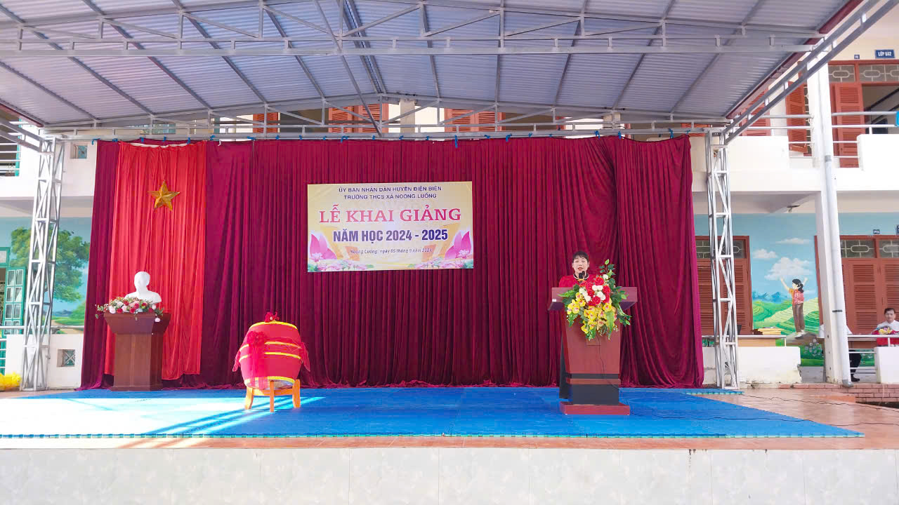

*Ảnh: Đ/c Lò Thùy Dương - Ủy viên Ban chấp hành huyện ủy huyện Điện Biên,*

*Bí thư Đảng bộ xã Noong Luống đọc thư của Tổng Bí thư, Chủ tịch nước.*

Nhìn lại chặng đường của năm học 2023 - 2024, thầy và trò trường tự hào về những thành tựu đã đạt được. Theo đó, năm học 2023 - 2024, chất lượng giáo dục toàn diện được giữ vững. Nhà trường tổ chức nhiều hoạt động giáo dục, các sân chơi cho học sinh nhằm giáo dục tư tưởng, đạo đức, lối sống, kỹ năng sống cho học sinh. Toàn trường có 40 em đạt giải cấp huyện, 01 em đạt giải cấp tỉnh. Thi KHKT đạt 01 giải cấp huyện; thi Sáng tạo TTN Nhi đồng đạt 02 giải cấp huyện, 01 giải cấp tỉnh. Thi thể thao cấp huyện đạt 01 giải Nhất bóng đá nam, 04 giải khuyến khích, 01 giải Ba cấp tỉnh. Tham gia thi Âm vang Điện Biên đạt giải Nhì. Thi tuyển sinh vào lớp 10 xếp thứ 22/123 trường THCS có học sinh tham gia thi tuyển sinh vào lớp 10 toàn tỉnh, có 5 em đỗ vào trường Nội trú huyện và nội trú tỉnh. Những thành tích đó sẽ là niềm khích lệ rất lớn để thầy và trò nhà trường vươn lên trong năm học mới.

Trong bài diễn văn Khai giảng năm học mới, Thầy Phạm Văn Phúc – Bí thư Chi bộ, Hiệu trưởng nhà trường nhấn mạnh: Năm học 2024-2025, ngành GDĐT tiếp tục thực hiện đổi mới căn bản, toàn diện giáo dục và đào tạo; tập trung các điều kiện để tiếp tục triển khai tốt Chương trình Giáo dục phổ thông. Trên cơ sở hướng dẫn thực hiện nhiệm vụ năm học của ngành, Trường THCS Noong Luống quyết tâm triển khai đồng bộ các giải pháp để thực hiện tốt Chủ đề năm học ***“Đổi mới sáng tạo, nâng cao chất lượng, đoàn kết kỷ cương”****,* tiếp tục phát huy những kết quả đã đạt được trong thời gian qua.

*Ảnh: Thầy Phạm Văn Phúc – Bí thư Chi bộ, Hiệu trưởng nhà trường*

*đọc diễn văn khai giảng năm học mới.*

Nhân dịp Khai giảng năm học mới, năm học 2024-2025, nhà trường vui mừng được các mạnh thường quân: Đỗ Hoài Thu, Linh-Mo-Ni-Ca, Phương Đỗ, Amy Nguyễn, Nguyễn Mỹ Hằng tặng 5 chiếc xe đạp tổng trị giá 7.100.000 đồng cho các em HS có hoàn cảnh khó khăn. Đây là món quà hết sức ý nghĩa, cổ vũ, động viên các em HS nghèo không ngừng nỗ lực, vượt khó để đạt thành tích cao trong học tập.

*Ảnh: Trao quà cho HS nghèo vượt khó*

Tin rằng, với bản lĩnh, năng lực và kinh nghiệm của các thầy cô giáo; sự chăm chỉ và nỗ lực không ngừng của các em học sinh; với tinh thần đoàn kết và trách nhiệm của Hội đồng sư phạm; sự chỉ đạo sát sao, sự quan tâm đặc biệt của các cấp lãnh đạo, của các ban ngành, đoàn thể, của quý vị phụ huynh; thầy và trò trường THCS Noong Luống bước vào năm học mới 2024 – 2025 nhiều tiến bộ mới, hoàn thành xuất sắc nhiệm vụ năm học.

**Một**  **số hình ảnh trong buổi Lễ Khai giảng**

*Ảnh: Thầy cô nhà trường được tuyên dương khen thưởng*

*Một số hình ảnh văn nghệ trong Lễ khai giảng*

*Ảnh Tập thể cán bộ GV nhà trường và đại biểu*